Муниципальное общеобразовательное учреждение «Средняя общеобразовательная школа №13» пос. Светлый Новоалександровского района Ставропольского края

ПРОГРАММА

ШКОЛЬНОГО ЭТАПА  
ВСЕРОССИЙСКОЙ ОЛИМПИАДЫ  
ШКОЛЬНИКОВ 2024-2025 УЧЕБНОГО ГОДА  
**ПО ЛИТЕРАТУРЕ**

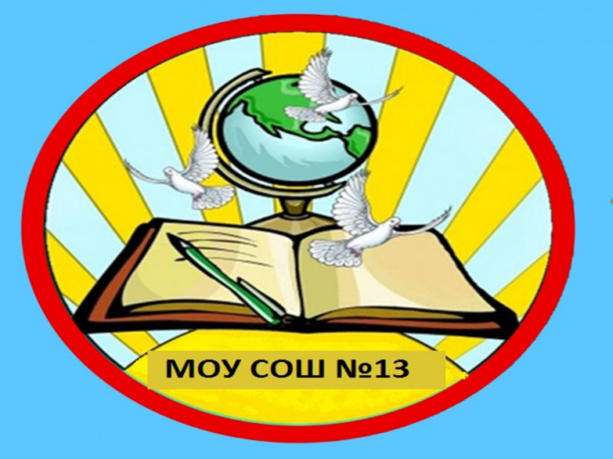

пос. Светлый, 2024 г.

ПРОГРАММА

школьного этапа всероссийской олимпиады школьников

2024-2025 учебного года по литературе

Место проведения: МОУ СОШ № 13 пос. Светлый, ул. Советская,6

26 сентября 2024 года (четверг)

|  |  |  |
| --- | --- | --- |
| Время | Мероприятие | Место проведения |
| 8.30 - 9.30 | Регистрация участников | Холл 1 этажа |
| Сбор участников олимпиады |
| 9.30 - 9.40 | Открытие олимпиады |
| 9.40 - 9.55 | Инструктаж по проведению олимпиады |
| 10.00 - 13.00 | Проведение олимпиады для участников 5,6,8,10 классов | 2 этаж  (левое крыло) |
| 14.30 - 15.30 | Разбор олимпиадных заданий | Кабинет русского языка  2 этаж |

|  |  |  |
| --- | --- | --- |
| Оргкомитет олимпиады | кабинет  заместителя  руководителя | 1-й этаж |
| Медицинское обслуживание | медицинский  кабинет | 2-й этаж |

Место проведения: МОУ СОШ №13 пос. Светлый, ул. Советская,6

|  |  |  |
| --- | --- | --- |
| 14:00-15:00 | Показ работ участников олимпиады | Кабинет № 2.  2 этаж |
| 15:30-16:30 | Апелляция | Кабинет зам.по УВР, 1 этаж  1 этаж |

Предварительные результаты школьного этапа всероссийской олимпиады школьников 2024-2025 учебного года по литературе будут размещены 27 сентября 2024 года на сайте МОУСОШ №13 пос. Светлый по адресу: <https://region67.region-systems.ru/School.aspx?IdU=school13novoalex&IdP=1699&IdA=18> и сайте управления образования администрации Новоалександровского муниципального округа по адресу: <http://www.роо-новоалександровск.рф/index/itogi_shkolnogo_ehtapa/0-107> в разделе «Всероссийская олимпиада школьников 2024-2025/ Школьный этап/Результаты ВсОШ».

Ответственные за проведение школьного этапа всероссийской олимпиады школьников 2024-2025 учебного года по литературе:

1. Заместитель директора по УВР (показ работ, апелляция) -Еременко Мария Юрьевна.

Контактный телефон: 88654456-461

1. Руководитель ШМО гуманитарного цикла - Толмачева Маргарита Аведисовна.

Контактный телефон: 88654456-461.